***26 марта 2020 г.***

***г. Ростов-на-Дону, ул. Благодатная д.170***

***Конференц-зал «РОКБ»***

***Программа***

***«Областной день невролога»***

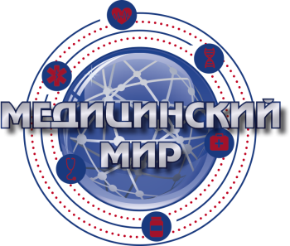

***10.00-11.00 Регистрация участников конференции***

***11.00-11.45 Об итогах работы неврологической службы Ростовской области в 2019 году и задачах на 2020 год.***

***Тринитатский Юрий Владимирович, Главный невролог МЗ РО, д.м.н., профессор***

***11.45-12.25 Лекция: «Додементные когнитивные расстройства: теория и практики,реалии и перспективы»***

***Лектор: Емелин Андрей Юрьевич, д.м.н.,профессор кафедры нервных болезней Военно-медицинской акакдемии им. С.М.Кирова (г.Санкт-Петербург)***

***12.25-13.05 Лекция: «Почему НПВС бывают не эффективными или кое-что о персонифицированной медицине боли»»***

***Лектор: Есин Радий Германович, доктор медицинских наук, профессор кафедры неврологии Казанской медицинской академии, филиала ФГБОУ ДПО РМАНПО МЗ РФ, профессор кафедры фундаментальных основ клинической медицины, кафедры русского языка и прикладной лингвистики Казанского федерального университета***

***13.05- 13.25 Лекция: «Диабетическая автономная (вегетативная) нейропатия»***

***Лектор: Тринитатский Юрий Владимирович, д.м.н., профессор, главный невролог МЗ РО***

***13.25-13.45 Лекция: «Особенности ведения пациентов на ранних стадиях болезни Паркинсона»***

***Лектор: Тринитатский Иван Юрьевич, к.м.н., заведующий неврологическим отделением ГБУ РО «РОКБ»***

***13.45-14.05 Лекция: «Некоторые аспекты лечения хронической ишемии мозга»***

***Лектор: Тринитатский Юрий Владимирович, д.м.н., профессор, главный невролог МЗ РО***

***14.05-14.25 Лекция: «Купирование болевого синдрома- есть ли альтернатива НПВС?»»***

***Лектор: Тринитатский Иван Юрьевич, к.м.н., заведующий неврологическим отделением ГБУ РО «РОКБ»***

***14.25 Дискуссии***